附件1：评选标准
1、初选，根据每人积分，选出排名前100的参赛者，积分评选标准如下：
每日打卡 | 发布书摘（每条） | 发布心得（每条） | 获得点赞（每个） | 获得评论（每条）
0.5分 | 1分 | 2分 | 1分 | 2分
2、终选：
1）评选个人奖：
根据初选筛选出的前100名参赛者，对其点赞、评论量最高的笔记，由专家进行专业的评选，评选标准如下：
1 | 内容积极向上；切合书中主题；具有思想价值和现实意义。 | 40%
2 | 语言通顺、符合逻辑；有独特见解，文笔优美、流畅。 | 30%
3 | 内容富有启迪性和前瞻性；感情真挚，内容新颖。 | 30%
2）评选组织奖：
根据每个学校参与人数以及所发笔记数，评选出单位组织奖
1 | 参加人数
2 | 发布笔记数
3 | 获奖人数
附件2：参赛形式
1、“读书打卡”
积分：读者在“读书打卡”文件夹中进行打卡，打卡一天积0.5分
打卡形式
标题：#共读《书名》#读书打卡第X天
正文内容：读书写照，阅读环境等，支持各种题材。
2、“读书文摘”
积分：读者在“读书文摘”文件夹中发布话题，发布一条积1分
文摘形式
标题：#《书名》#第X章文摘
正文内容：摘录的文摘截图或照片
3、“读书心得”
积分：读者在“读书心得”文件夹中发布心得话题。发布一条积2分
心得形式
标题：#共读《书名》#第X章有感
正文内容：读书心得体会。
注：禁止恶意刷屏，否则取消参赛资格
附件3：参赛方法
1、下载学习通客户端，扫描二维码或应用商店搜索“学习通”，下载安装并注册登录学习通客户端

2、打开APP，登录方式点击其他，选择机构账号登录，输入自己所在学校，使用自己的借阅证号码和密码进行登录。
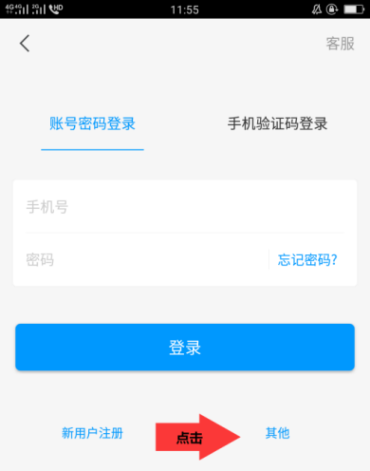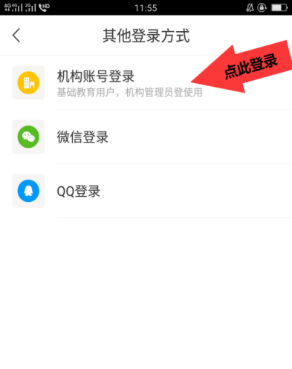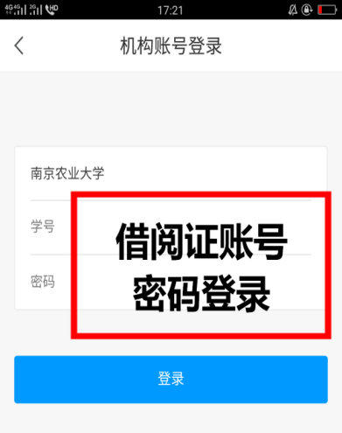
3、登录后点击右上角邀请码，输入jg4975，进入活动首页，点击江苏高校共读模块，加入共读小组，进行共读活动。
